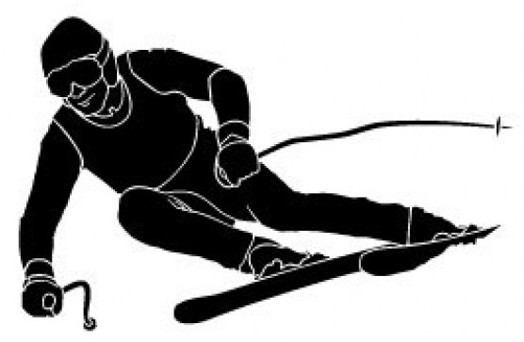

ZAPRASZAMY!
III MISTRZOSTWA SZKOŁY W NARCIARSTWIE ZJAZDOWYM I SNOWBOARDZIE!
Jak zawsze świetna zabawa gwarantowana!
Termin: 17.12.2015r.
Lokalizacja: Witów – Ski
Cena: 110zł
(płatne: 60zł do końca października, 50zł do końca listopada)

W cenie profesjonalna organizacja zawodów, przekąska, transport autokarem, karnet, opieka GOPR, a wszystko pod czujnym okiem nauczycieli WF z naszej szkoły.
Zapisy i dodatkowe informacje w kantorku WF.

Liczba miejsc ograniczona!

